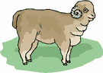
כבשים
אילים
שעירי עזים (=תיישים)
פרים
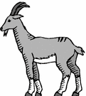
בס"ד
קורבנות החגים - פרק כ"ח-כ"ט
עיין בפרקים כ"ח-כ"ט וכתוב על כל אחד מן הזמנים הבאים באיזה תאריך הוא חל. גזור מן הדף המצורף את הקורבנות שמקריבים בו: (כמו בדוגמא)
פרק ופסוק | החג (כתוב גם את השם בלשון התורה) | תאריך | הקורבנות
 | כל יום
 | שבת
כח, יא | ראש חודש  "ובראשי חדשיכם" | תחילת כל חודש
 | פסח
 | שבועות
 | ראש השנה
 | יום כיפור
 | חג ראשון של סוכות
 | שמיני עצרת - שמחת תורה

